**05 极值点偏移(2)**

偏移类问题非常非常多,极值点偏移只是众多偏移类问题中的一种.因为它的方法实在是太多了.今天梳理最核心的三种

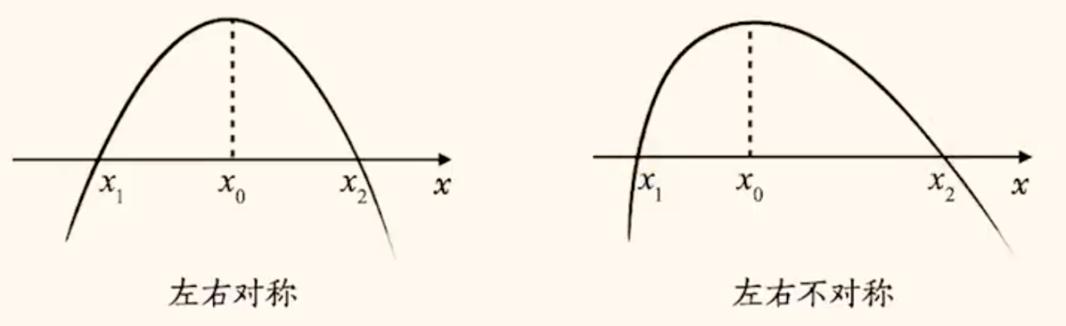

**考点一、构造函数(利用单调性)**

**例题1-2021新高考一卷**

截屏2024-07-28 17.13.53

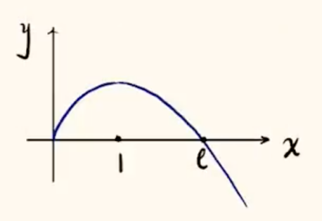

问题分析---这是一道非常经典的一道题.在17年四川省一次模拟考中出现过.第一个是常规做法

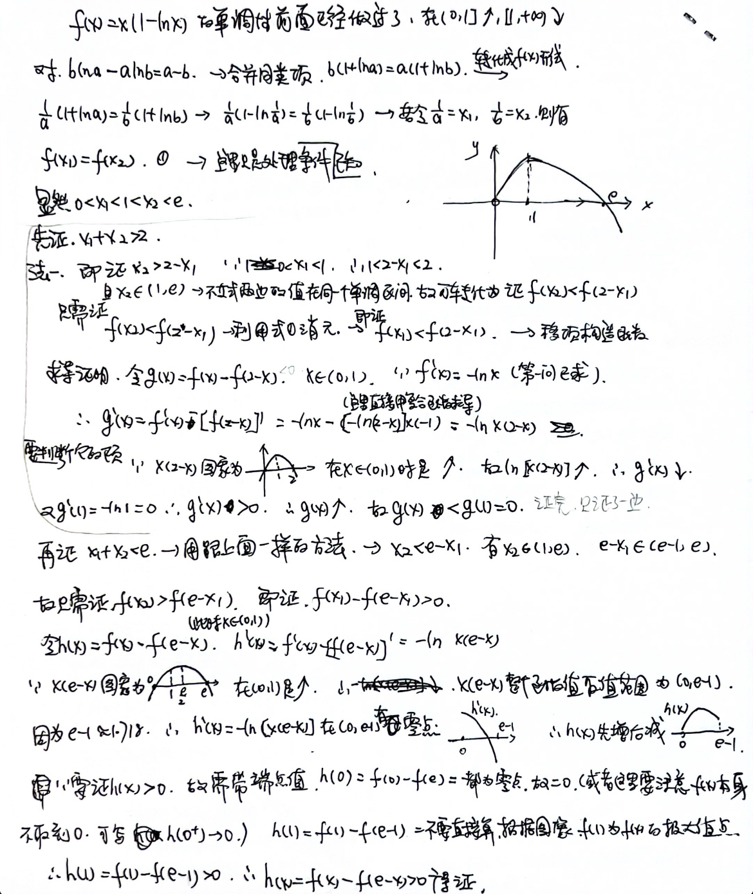

小结-常规做法的计算量还是蛮大的.左右两个不等式都要证,先把两自变量的大小判断问题,消元化为一个自变量,然后逆向运用函数单调性,套用函数,然后变为研究函数单调性问题.两边不等式的情况还不一样,确实有点麻烦,但是这个是最基本的方法.当然,还有更简单些的方法

**练习1-2024海南高三二模**

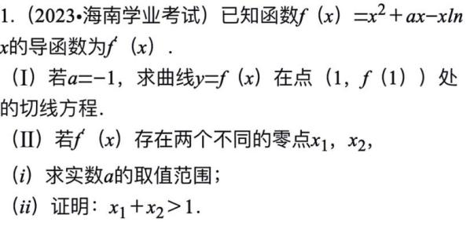 

分析---这题也是很不错.法一-可以沿用例题1的常规做法(其实运算量也没有很大);法二--可以套用四川达州那道题的技巧;法三-知道对数均值不等式的话,直接用对数均值不等式,就很简单了

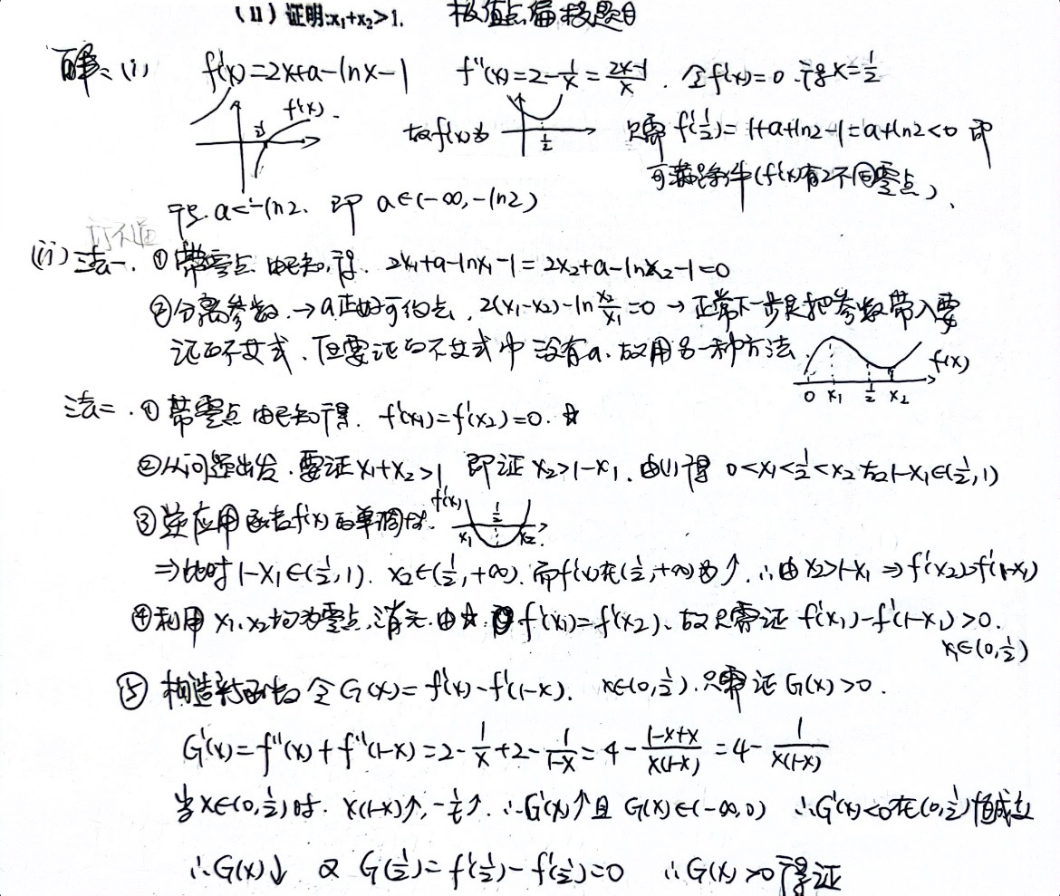

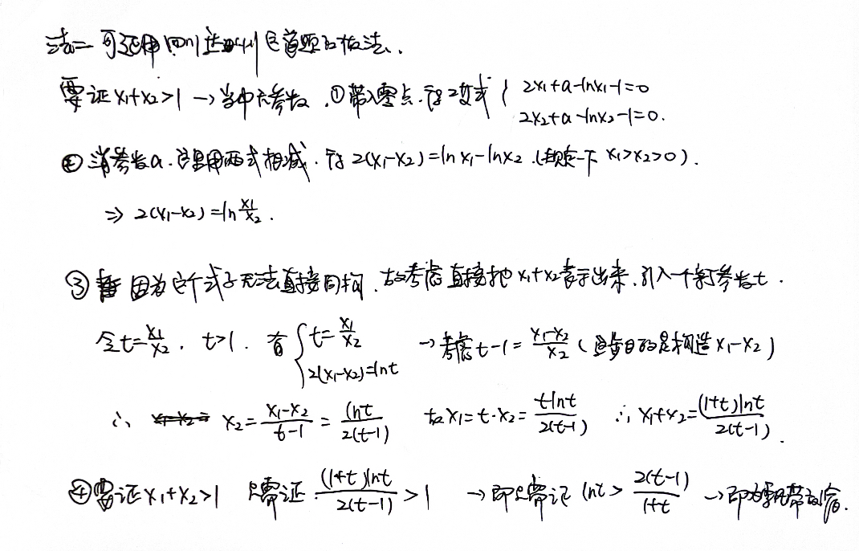

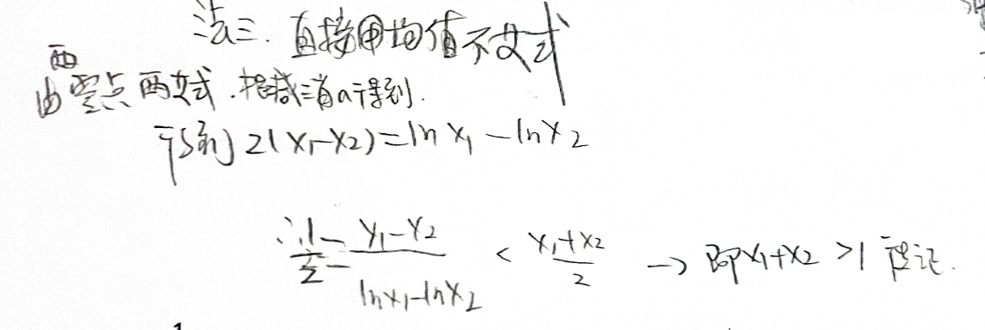

**考点二、对数均值不等式**

**例题2**

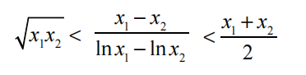

分析-这个不等式在使用的时候不能直接当结论,都是需要证明的;飘带放缩不等式本质上就是对数均值不等式

**截屏2024-07-28 22.41.17**

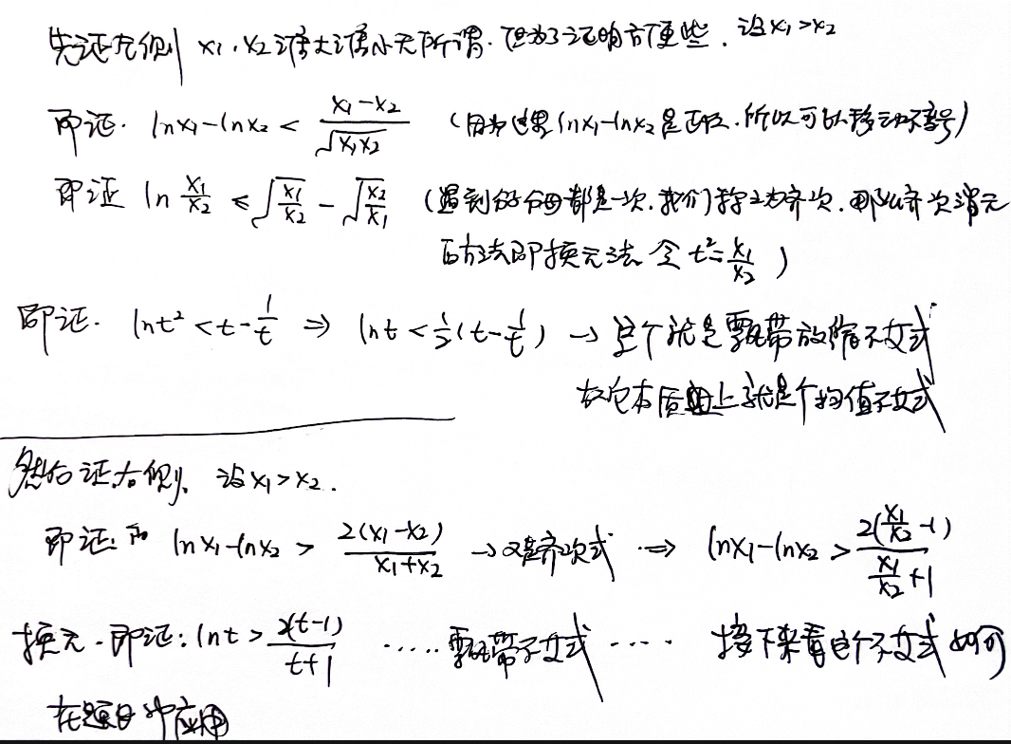

**例题3-2022全国甲卷**



分析-这个函数,有指数,有对数,有幂函数. ***▲重要结论!!! $x e^{x}=e^{x+lnx}$ $\frac{e^{x}}{x}=e^{x−lnx}$* 这两个非常常用------**在同构那节课中有讲过,遇到 $\frac{e^{x}}{x}=e^{x−lnx}$ 就要这样化简.

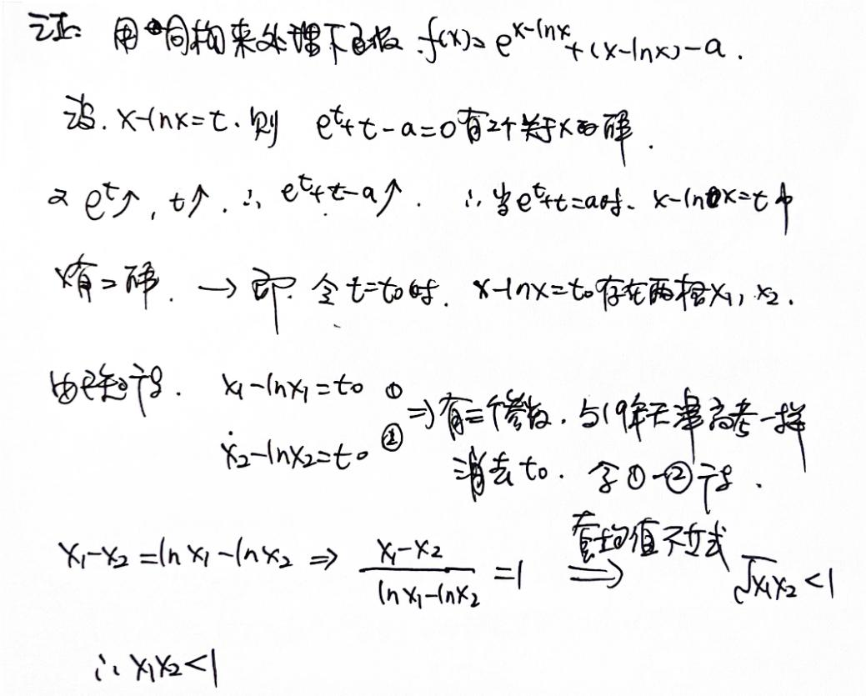

小结--这道题相当于一道小小的综合题.它的外壳,先套了一个同构,你得先识别出来;在处理过程中,会遇到很多函数,不要一看到就急着求导之类的,可以先看看它会不会单调增,单调减,其实推导过程中蹦出来的小函数,他们的性质你利用基本初等函数分析一下,也就出来了;

所以很多这种极值点偏移的问题,让我证X1+X2或者X1X2可以用对数均值不等式.那么,对数均值不等式其实就是特殊的不等式放缩

**练习2**（2023·山西·校考模拟预测）已知函数.

(1)若，求的取值范围；

(2)若关于的方程有两个不同的正实根，证明：.

【分析】用到对数均值不等式的极值点偏移题目;这题作为2022全国甲卷的练习就很好.基本一样的思路,就是这题还多了一个步骤,要额外再去求a的取值范围.

【详解】（1）的定义域为，由，得.

设，则.由，得，由，得，

则在上单调递增，在上单调递减，从而.

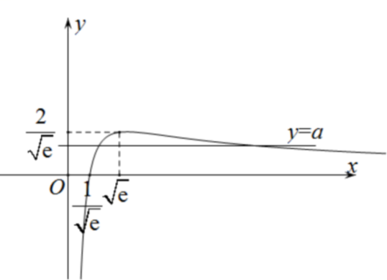故，即的取值范围是.

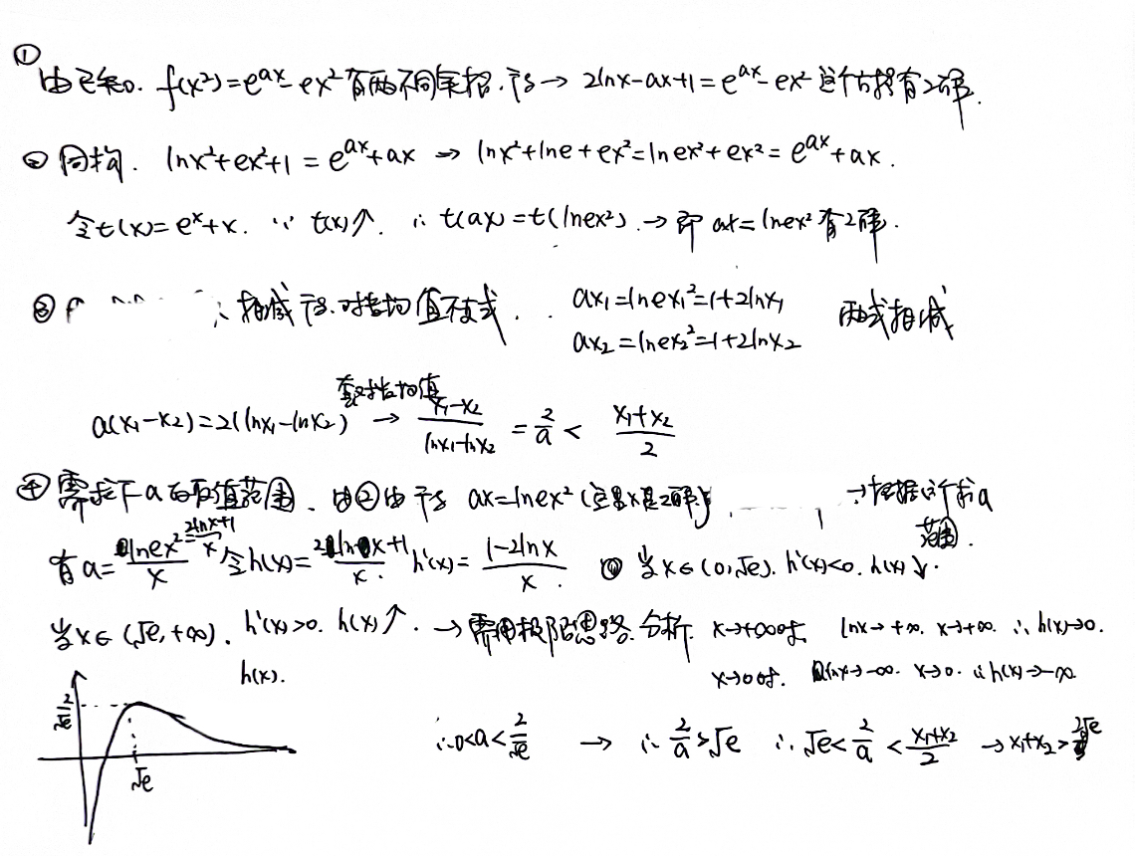

**练习3**

截屏2024-07-28 17.13.53

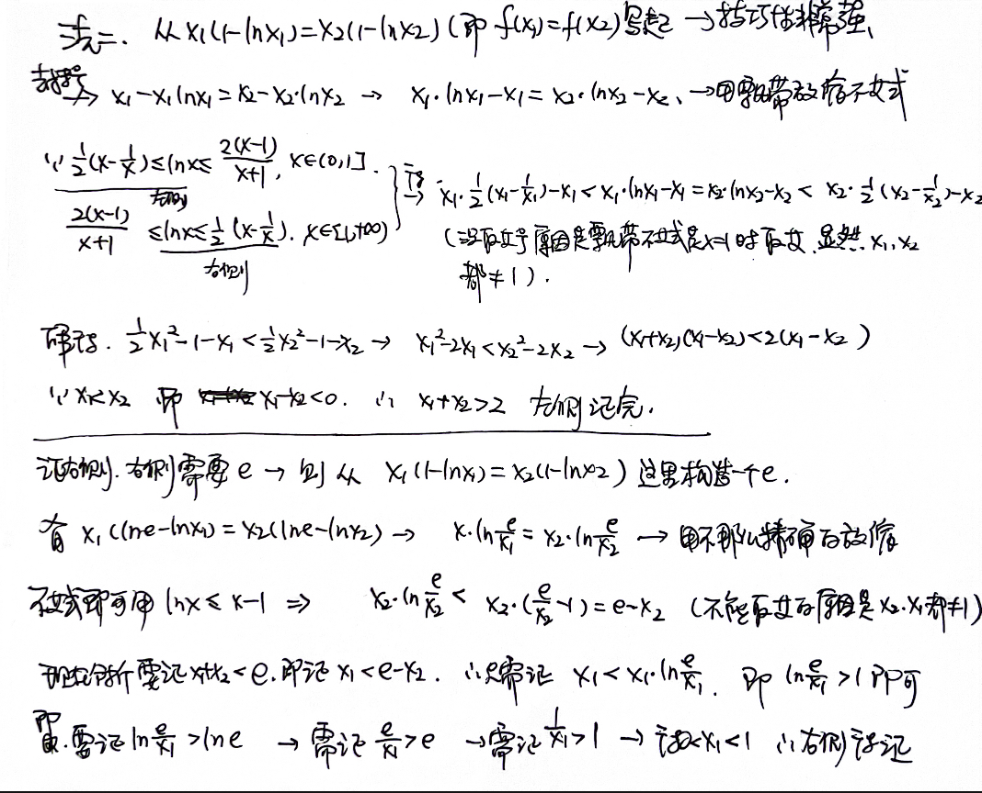

小结--计算量基本属于没有,但是技巧性非常强.如果想要在考场做出,还是有一定难度.但是放缩不等式就那么几个

以上就是咱今天这导数的全部内容了

咱讲了啥呀-我们讲了求导能干嘛-讲了切线的3种不同题型-告诉大家了-有切点是最好的-没切点我设切点

我们讲了-求导之后不知道干嘛了-当我求完导-发现导函数特别难分析的时候-我们有3种思路-第一种利用极限来分析-今天讲过好几次那样的题了-第二个你主动-主动去想它能不能因式分解-有些因式分解比较简单-有些因式分解比较复杂-那最后如果你发现哎-这实在是因式分解不了-没关系咱求二阶导-求三阶导-一层一层做

在第二个模块只对的常用方缩里面 我们讲了四个最基础的方缩 还讲了有关对数的 算是比较精确的 放缩飘带放缩的两对不等式 咱们还讲了数列求和的不等式 怎么着 咱们把它看成两个大数列求和-那求和大于求和-你不来好做-我们把它转化成通向大于通向-那通向怎么求啊-那无非就是TN减去TN减一来做呗-变成俩通向-你化简化简-化简化简-最后发现这是一个你见过的不等式-或者是一个非常好证的不等式-那放缩除了证明不等式

它还能在零点问题里面大放异彩-有时候让我证明它有几个零点啊-零点问题本质上就是画图像的问题-你先证明出图像的单调性-它先减后增了-那你为了说明它真的有根-真的有零点-那你-得在左右两边分别找一个函数值正的-以及函数值为负的-利用零点存在定理来做-那左右怎么找呢-比较简单的啊-它可能是直接是一个具体值你带进去-那比较难的-像这道题-它有可能进行函参-你能用的那个值可能是什么LINE2 a-什么e的a分之一-或者说像这道题里面的line a分之一-那这些值咋找咋来的呀-大家得先知道你的目标是什么-比如说你要找一个函数值小于0啊-你不好找-没关系你把它变大-利用放缩不等式-变成一个能解的方程-解出来就是答案

最后-我们用一道题串讲了几种常见方法-比如说什么同构引领点以及必要探路

最后-咱讲了极值点偏移的常用的3个方法-当然你能说是特别特别全不-哎我不敢说特别全-但是呢比较常见的一些核心方法